DringLow/course

/user

拍賣商品

個人資料

通知

頭

個人帳戶

聊天

新舊物品

課用二手書

首頁

顯示區

課程評價

/gossip

/book?tag=XXX

/stuff?tag=XXX

/course?tag=XXX

頭

頭

頭

發文者

留言數

標題

課用書

物品圖

物品名

各種標籤

系&種類

內容區

綜合評價

課程名

內容區

各種標籤

系&種類

老師名

賣家

價錢

賣東西

發文

/book/in?id=XXX

/course/in?id=XXX

/stuff/in?id=XXX

頭

頭

人

人

評價

人

課程名

綜合評價

標題:

各種標籤

系&種類

課用書

內容

各種標籤

系&種類

物名

圖

老師分數平均

甜度分數平均

豐富度分數平均

老師名

賣家

價錢

評價

物品描述

圖

評價

/gossip/message/po

/gossip/message/re

評價

發文

圖

/gossip/in?id=XXX

圖

頭

老師

作者

甜度

標題

物品名

內容

價格

豐富度

物品描述

文字評價

發文

標籤種類(看下頁)

上傳圖片

留言

人

/stuff/message/po

/course/message/re

留言

人

留言

確定

>填滿顏色代表可以按

>環境根目錄為DringLow

:代表還沒架構完成，請自行發揮

標籤種類為下拉式選單，選項有:

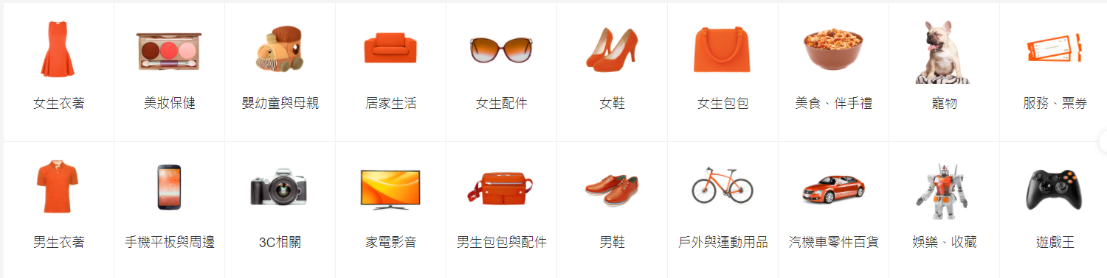

這14種+”其他”+”書籍”，共16種